**Адаптация ребенка к школе**

Первый год в школе — это сложный период в жизни ребенка. Он вступает в новую, взрослую жизнь. Для родителей этот период не менее сложный. От них требуется максимальное участие в жизни малыша, грамотный психологический подход. В первом классе у ребенка формируется отношение к школе и вообще к процессу обучения. Чтобы малыш наиболее легко прошел адаптацию, необходимо учитывать его психическое и физиологическое состояние ежедневно.

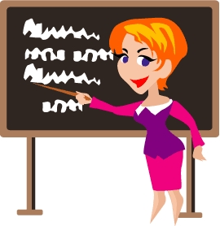

**Поступление в школу** ставит перед ребенком ряд задач, выполнение которых требует от него концентрации физических и умственных сил. Учебный процесс пока непривычен для малыша, многие его стороны представляют для него большие трудности. Если в детском саду занятия длились 15-20 мин, то на уроке в школе это время увеличивается до 40-45 мин. Ребенку сложно высидеть урок, сложно не отвлекаться от занятий, сложно сдерживать эмоции. Он попадает в новый коллектив, ему нужно познакомиться с одноклассниками и учителями, установить с ними контакт. Требования школьной дисциплины отличаются от требований, которые предъявлялись к малышу в детском саду, у него появляются новые обязанности. Для того чтобы ребенок привык к школьному процессу, адаптировался к новым условиям, нужно время. Если адаптация пройдет успешно, то малыш втянется в учебу, и ему с легкостью будут даваться школьные знания. Он научится соответствовать школьным требованиям.  
  
Как показывает опыт, не все первоклассники легко переносят адаптацию. Многие, даже обладая высоким уровнем интеллектуального развития, не могут справиться со школьной нагрузкой. Особенно тяжело проходит адаптация у детей, поступивших в школу в шестилетнем возрасте. Для них большую сложность представляет социальная адаптация, поскольку формирование личности у ребенка происходит только к семи годам. Шестилетний малыш пока не способен признать школьный режим, принять нормы школьного поведения, возложить на себя в полном объеме все школьные обязанности. В возрасте семи лет ребенок уже может произвольно регулировать собственное поведение, лучше адаптируется в социуме, вот почему специалисты рекомендуют отдавать ребенка в школу в возрасте семи лет, а не шести.

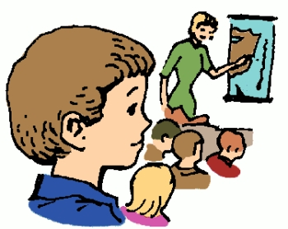

Очень важно помочь ребенку адаптироваться в новых условиях, безболезненно перейти от игровой формы деятельности к учебной. Сложно дается адаптация гиперактивным детям. Они неусидчивы, часто вскакивают с места, выкрикивают, перебивают учителя. Их расторможенность мешает учителю и остальным детям заниматься. К таким малышам учителю очень сложно найти подход, между ними возникает психологическая дистанция. С одноклассниками гиперактивным детям тоже сложно подружиться. Они вспыльчивы, иногда агрессивны, часто затевают драки. Однако ругать и наказывать гиперактивных малышей нельзя, им необходима помощь психолога.  
  
У некоторых малышей встречаются другие проблемы с нервной системой. Они постоянно отвлекаются, им не хватает усидчивости, чтобы высидеть целый урок. Для решения проблемы ученику можно предложить индивидуальный график работы, чтобы он мог быстрее и легче адаптироваться к школе. К сожалению, большинство учителей хотят больше успеть на уроке, дать как можно больше материала, им не хватает времени, чтобы помочь отстающим ученикам. В таких случаях необходимо вмешательство родителей, которые могут корректно указать учителю на проблемы своего малыша и подсказать, как лучше с ним обращаться.  
  
Некоторые дети просят разрешить им **брать в школу любимые игрушки**. Не нужно им это запрещать. Главное, объяснить малышу, что нельзя играть на уроке. А если во время перемены с ребенком будет частичка дома, то он легче перенесет адаптацию. Любимая игрушка дает чувство защищенности, особенно если ребенок застенчив и робок.  
  
Начало обучения практически всем детям дается нелегко. В первое время малыши могут жаловаться на головные боли, усталость. Дети могут капризничать, часто плакать, плохо спать и отказываться от еды. Иногда могут возникнуть психологические трудности, например, страх, перепады настроения, нежелание идти в школу, неверное представление о своих способностях, может снизиться самооценка. В период адаптации снижаются защитные функции организма, дети начинают часто болеть.  
  
Родителям надо набраться терпения и постараться избегать конфликтов с ребенком, его нужно поддержать в трудный для него период, а наказания и порицания только усугубят ситуацию. Ребенку будет еще тяжелее, если он и дома не встретит понимания и поддержки.

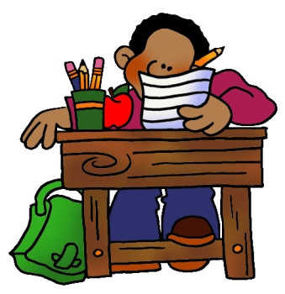

**Адаптация к школе** — это сложный многоплановый процесс. Он состоит из физиологической и социально-психологической адаптации. Составляющие адаптации связаны между собой. Любая из них способна оказать влияние на здоровье ребенка, его успеваемость в учебе, взаимодействие малыша со сверстниками и педагогами.  
  
Как правило, в первый класс малыши приходят, уже имея за плечами определенный багаж знаний, полученных еще на занятиях в детском саду. Несмотря на это, первые полгода в школе являются самыми трудными для ребенка. Это объясняется разницей подачи информации детям. В дошкольных учреждениях малыши постигают знания ненавязчиво, в основном в игровой форме, в привычных для них видах деятельности. В школе все по-другому. Дети обязаны осознать учебную задачу.  
  
Даже если ребенок проявляет интерес к учебе, необходима достаточная учебная мотивация. Он должен быть достаточно развитым и обладать ведущими качествами личности.  
  
Период адаптации сопровождается изменениями в поведении детей. Это может проявляться в повышенной возбудимости малыша, проявлении агрессивности либо, напротив, вылиться в депрессивное состояние, заторможенность, чувство страха перед школой. Именно эти изменения в поведении отражают особенности психологической адаптации.

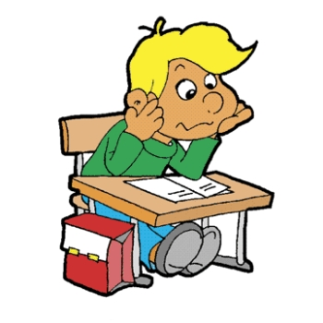

Если ребенок хорошо [подготовлен к поступлению в школу](http://worldofchildren.ru/to-parents/articles/3432-podgotovka-rebenka-k-shkole.html), адаптация проходит для него в более легкой форме. Такие дети, как правило, в течение двух месяцев осваиваются в школьном пространстве, устанавливают дружеские контакты с одноклассниками, находят общий язык с учителями. Их поведение отличается доброжелательностью, спокойствием, хорошим настроением. Учебный процесс дается им относительно легко, они без проблем выполняют требования учителя, следуют школьным правилам. Иногда у них могут возникать некоторые сложности, например в контактах с другими детьми, поскольку школьные правила для них пока еще новы. Однако спустя некоторое время они осваиваются в школе и преодолевают все возникшие сложности.  
  
У многих детей процесс адаптации затягивается на полгода. Они не могут включиться в учебный процесс, часто отвлекаются на уроках, играют, болтают с соседом по парте, не реагируют на замечания учителя, мешают работе класса. У таких детей возникают проблемы с усвоение учебного материала. Некоторые малыши проявляют отрицательные эмоции, они часто обижаются, плачут, плохо себя ведут.  
  
Есть дети, которые в течение всего первого года обучения так и не проходят адаптацию к школе. Эти малыши составляют группу риска сточки зрения школьного невроза. Они могут часто и продолжительно болеть.  
  
Родителям необходимо помочь своему ребенку принять позицию школьника. Можно проводить с малышом ненавязчивые беседы на тему школы, объяснить ему, почему необходимо учиться, зачем соблюдать школьные правила. Дома следует смоделировать игровые ситуации, которые научат малыша соблюдать школьные правила. Можно предложить ребенку самому придумать новые правила и проиграть их.  
  
Если ребенок в первом классе отличается плохой успеваемостью, постоянными нарушениями школьной дисциплины, высокой конфликтностью с учителями и сверстниками, то ему **ставится педагогический диагноз школьной дезадаптации**. Бывают случаи скрытой дезадаптации, которая проявляется не на уровне школьной успеваемости и дисциплины, а в психологических переживаниях ребенка.  
  
Дезадаптация может проявляться в активной и пассивной формах. Активная форма выражается в форме протеста, враждебности, отрицания. При пассивной форме у ребенка наблюдается повышенная тревожность, он пытается избежать сложностей, становится неуверенным в собственных силах и возможностях. В некоторых случаях у малыша могут проявляться соматические заболевания, он жалуется на усталость, головную боль, его может тошнить. В некоторых случаях появляются тики и заикание.

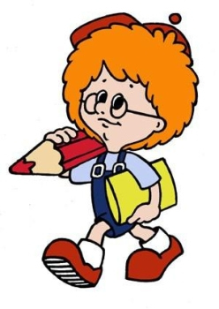

То, как пройдет адаптация у ребенка, во многом **зависит от его самооценки**. Формирование самооценки у малыша начинается еще в раннем возрасте в семье. Он узнает, что его любят, как его воспринимают окружающие. Уже в раннем детстве у человека закладываются ощущения успешности или неудачи. Появление такого свойства личности у ребенка, как рефлексия — осознание своего положения, позволяет ему оценить себя как хорошего либо плохого ученика. Эта оценка складывается из отношения к нему окружающих людей—родственников. одноклассников, учителей. В процессе адаптации у первоклассника формируется чувство компетентности либо неполноценности.  
  
Помочь первокласснику преодолеть адаптацию к школе должны педагог и родители. Малыш в это время нуждается в чуткости и понимании, ему нужны любовь родителей, внимание учителей, в некоторых случаях и помощь психологов. Общаясь с ребенком дома, родителям следует обращать внимание на все его достижения, следует оценивать его поступки, а не его самого. Если у малыша что-то не получается, необходимо поддержать его, объяснить, что все неудачи временны, скоро у него начнет все получаться. Не стоит ругать ребенка за то, что у него возникают трудности в учебе, — это может резко снизить его учебную активность.  
  
Если малыш часто болеет, то в школе может быстро утомляться, поэтому учебный процесс будет даваться ему тяжело, а нагрузка покажется слишком сложной. Таким детям нужно особое внимание родителей и педагогов. Надо найти возможность, чтобы снизить для них психологическую нагрузку, связанную с адаптацией. Желательно, чтобы после занятий такие малыши проводили время дома, а не в группе продленного дня. Им будут полезны дневной сон и прогулки на свежем воздухе. И. конечно, нельзя забывать о психологической поддержке. Ребенок должен чувствовать, что, несмотря на неудачи в школе, дома его по-прежнему любят и ценят.  
  
**Сложнее переносят** адаптацию дети, которые до поступления в школу не посещали детский сад. У этих малышей мало опыта общения со сверстниками, поэтому им сложно взаимодействовать с одноклассниками и учителями, так как они ждут, что в школе к ним будут относиться так же, как дома. Попадая в новую для себя обстановку, они не понимают, почему учителя не выделяют их среди других детей, а относятся ко всем одинаково, а сверстники не хотят признавать в них лидера и уступать в чем-либо. Это может привести ребенка к стрессовой ситуации, что влечет за собой нежелание ходить в школу, жалобы на то, что его все обижают.  
  
Многие родители неадекватно реагируют на такого рода жалобы своего малыша. Они начинают думать, что их ребенка действительно обижают одноклассники, а учитель недолюбливает и относится предвзято. Прежде всего необходимо выяснить причины сложившейся ситуации. Малышу нужно показать, что его понимают, посочувствовать и вместе с тем попытаться проанализировать возникшую проблему. Ребенок не имел возможности научиться правильно общаться в коллективе, так как привык быть дома с родственниками. Конечно, сейчас ему сложно найти контакт с одноклассниками.

**Его нужно научить**, подсказать, как себя вести в той или иной ситуации, чтобы обзавестись друзьями, завоевать симпатию и признание. Он чувствует себя в школе таким одиноким и беззащитным, нужно показать ему искреннюю веру в его возможности. Если ребенок сможет поверить в себя, то справится и со всеми трудностями.  
  
Почти все дети хотят начать учиться, ждут с нетерпением момента, когда смогут называть себя учениками. Как правило, все первоклассники хотят хорошо учиться, соответствовать школьным требованиям и выполнять школьные правила. В первый месяц практически у всех детей очень высокая мотивация к обучению. Задача учителя — поддержать на этом этапе малышей, дать им почувствовать радость от достижения успеха, помочь в преодолении трудностей, справиться со своими страхами.  
  
**Ребенок попадает в новую для себя среду**. Он пока не знаком со школьными правилами и нормами поведения, не привык к новому режиму дня. Все это до него нужно донести, показать, научить. И это задача не только учителя, но и родителей. Они могут дома объяснить малышу, как правильно вести дневник и тетради, разобрать с ним различные ситуации, которые могут возникнуть в школе. Например, что делать, если на уроке малышу захочется в туалет.

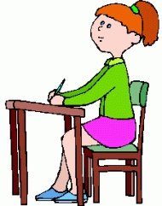

Еще один важный момент — ребенок должен понять, что ошибки не являются преступлением с последующим наказанием. На ошибках учатся, это обычное явление в учебном процессе, поэтому не стоит бояться ошибиться. Учеба для того и существует, чтобы на собственных ошибках научиться не допускать их в будущем.  
  
Если первый месяц сопровождается сильной мотивацией к учебе, то к началу второго месяца обычно происходит эмоциональный спад. Малыши начинают уставать, им не нравится рано вставать на занятия, долго сидеть за партой, учить уроки. Возникают первые трудности, однако именно они и учат малыша учиться. В это время ребенку нужно помочь справиться с трудностями. Здесь на первый план выходит учитель. Он становится для детей авторитетом, они копируют его, ссылаются на его слова в любых ситуациях. Часто учитель остается кумиром малышей вплоть до третьего-четвертого класса. У многих родителей этот факт может вызывать уколы ревности, однако стоит относиться к этому спокойно. Это вовсе не означает, что ребенок переключает свою любовь к родителям на учителя. Просто в жизни малыша наступает очередной психологический период, меняющий его социальную роль.  
  
Можно сделать так, чтобы процесс учебы доставлял ребенку удовольствие и приносил радость. Если дома остались старые альбомы и тетради, в которых ребенок рисовал и писал раньше, можно сравнить их с новыми и отметить достижения. Этот процесс сравнения можно взять за привычку, тогда у малыша выработается стремление к постоянному самосовершенствованию. новым достижениям. Он будет видеть, чего добился, эмоционально переживать успех, что повысит его уверенность в себе. Ощущая моральную поддержку близких, ребенок начинает чувствовать свою ответственность по отношению учебе. При правильной мотивации со стороны родителей к концу первого года у первоклассника формируются пунктуальность, обязательность, познавательностъ. Только после того, как заканчивается адаптационный период, с него можно начинать требовать выполнения обязательств и строгого соблюдения школьных правил.  
  
Если у ребенка при поступлении в школу возникает дезадаптация, то со временем она не исчезает, а превращается в комплексы. Его начинают считать асоциальным, на него навешивается ярлык неудачника. Вот почему так важно помочь малышу на самом старте школьной жизни.

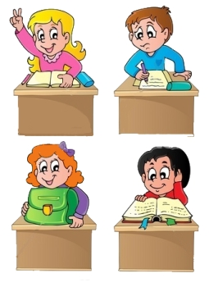

Нельзя ругать ребенка за неудачи, нужно помнить, что все они преодолимы. Обсуждая успеваемость малыша, не нужно сравнивать ее результаты с эталоном или с результатами других детей. Сравнивать ребенка можно только с его собственными прошлыми результатами, отмечать любые улучшения. Если он не успевает в учебе, необходимо помочь ему найти вид деятельности, в котором он будет успешен и сможет себя реализовать. Это могут быть спорт, музыка, рисование или что-то другое. Тогда, отмечая его успехи на другом поприще, можно подчеркнуть, что раз он достиг хороших результатов здесь, то сможет научиться и всему остальному.  
  
Не нужно заострять внимание на школьных оценках. Ребенок не должен думать, что его любят за хорошую успеваемость. Он должен понимать, что близкие его ценят, несмотря ни на что, принимают таким, какой он есть. Родители должны проявлять искренний интерес к школьной жизни ребенка, не акцентируясь только на оценках. **Школьная жизнь насыщена другими интересными событиями** — праздниками, мероприятиями, экскурсиями, о которых первоклассник с удовольствием расскажет.  
  
Нужно поощрять занятия малыша теми видами деятельности, в которой он наиболее успешен, это позволит поднять его самооценку и обрести веру в себя. Если родителям удастся снизить у малыша чувство тревоги, то ему легче будет работать на уроках и он быстрее добьется успеха.

* [ВКонтакте](http://worldofchildren.ru/to-parents/articles/3433-adaptatsiya-rebenka-k-shkole.html#tabs-2)
* [< Назад](http://worldofchildren.ru/to-parents/articles/3430-adaptatsiya-v-detskom-sadu.html)
* [Вперёд >](http://worldofchildren.ru/to-parents/articles/1214-bamsevaerldens-starkaste-bjoern.html)